Група ПК -9 -43
Майстер виробничого навчання Іманова Емілія Сафаралі кизи

№ уроку | Тема уроку | Завдання | Джерела
27 | Приготування бісквітних тортів з різними видами оздоблень. | Зміст роботи :  1.Приготувати та відпустити один із виробів згідно з інструкційно-технологічних карток:  - торт Червоний Оксамит,  - торт Прага,  - торт Пташине молоко,  - торт Тірамісу,  - торт Чорний ліс.  2. Виконати дослідні завдання у робочому зошиті:  - визначити час приготування ;  - описати вимоги до якості.  Домашне завдання:  1. Оформити дослідні завдання у зошиті та прикріпити фото записів у зошиті  2. Зняти покроковий відео або фото-звіт приготування та прикріпити | - Ліза Глінська «Від простого до складного» 2016 р.  - О.В. Павлов, Збірник рецептур борошняних кондитерських і здобних булочних виробів.  - Лілія Цвіт

Інструкційно-технологічна картка
Найменування виробу: Торт «Червоний оксамит»
По підручнику: Ліза Глінська «Від простого до складного» 2016 р.
№  з/п | Найменування сировини | Маса, г  нетто | Послідовність операцій | Технологія приготування
 | Бісквіт: |  | 1. Приготування бісквіту.  2. Приготування сиропу для просочування.  3. Приготування вишневого мармеладу.  4. Приготування крему.  5. Збирання торту.  6. Оформлення.  7. Відпуск. | Приготування бісквіту: Збиваємо міксером яйця (кімнатної температури) з цукром до пишної піни. Обʼєднуємо молоко з барвником та ретельно перемішуємо. Зʼєднуємо в мисці сухі інгредієнти: борошно, розпушувач та какао порошок. Додаємо до збитих яєць з цукром барвник з молоком, олію та перемішуємо до однорідності кольору. Додаємо сухі інгредієнти та перемішуємо. Беремо розʼємну форму діаметром 24 см., змащуємо вершковим маслом та присипаємо борошном. Виливаємо тісто у форму та випікаємо в розігрітій до 165 С духовці, 45-50 хв. Дістаємо бісквіт, лишаємо при кімнатній температурі охолоджуватись. Обгортаємо харчовою плівкою та відправляємо в холодильник на 5-6 годин. За допомогою ножа-пилки зрізаємо верхівку бісквіту, ламаємо на шматочки, викладаємо їх на деко з пергаментом та відправляємо в розігріту духовку дот 120 градусів на 15-20 хв., для того, щоб він підсушився. Дістаємо з духовки та лишаємо охолоджуватись. Перекладаємо в пакет та робимо крихту за допомогою качалки. Розрізаємо бісквіт на 2 коржі.  Приготування сиропу для просочування: Обʼєднуємо в сотейнику: воду, вишневий сік та цукор. Ставимо на плиту, доводимо до кипіння та знімаємо з плити. Переливаємо сироп в миску та залишаємо охолоджуватись.  Приготування вишневого мармеладу: Розрізаємо вишню навпіл та відправляємо в сотейник. Додаємо цукор, крохмаль, воду та перемішуємо. Ставимо сотейник на плиту, помішуючи доводимо до кипіння, через 1 хвилину знімаємо з плити. Маса має загуснути. Перекладаємо в тарілку та лишаємо охолоджуватись.  Приготування крему: Змішуємо в чаші вершковий сир, вершки, цукрову пудру та збиваємо міксером. Перекладаємо крем в кондитерський мішок без насадки.  Приготування торту: розрізаний бісквіт кладемо на підставку, просочуємо сиропом, викладаємо по спіралі крем та розрівнюємо спатулою. Робимо бортик з крему біля краю та викладаємо всю вишневу начинку. Накриваємо коржем, пропитуємо сиропом, знову викладаємо крем по спіралі та розрівнюємо. Змащуємо край торта кремом та розрівнюємо. Залишки крему перекладаємо в мішок з насадкою "закрита зірка" - 6 мм. Декоруємо торт бісквітною крихтою та кремом. Ставимо торт в холодильник для стабілізації на 2-3 години для стабілізації.
1 | Яйця | 300
2 | Цукор | 220
3 | Рослина олія | 90
4 | Борошно | 220
5 | Молоко | 120
6 | Какао-порошок | 15
7 | Розпушувач | 10
8 | Червоний барвник | 5
 | Сироп для просочування:
9 | Вода | 80
10 | Вишневий сік | 80
11 | Цукор | 50
 | Вишневий мармелад:
12 | Вишня без кісточки | 200
13 | Вода | 50
14 | Кукурудзяний крохмаль | 15
15 | Цукор | 30
 | Вершковий крем:
16 | Вершковий сир | 500
17 | Вершки 33% | 300
18 | Цукрова пудра | 100
 | Вихід:

Картка контролю

Що перевірити | Малюнок | Вимоги до якості
Зовнішній вигляд | 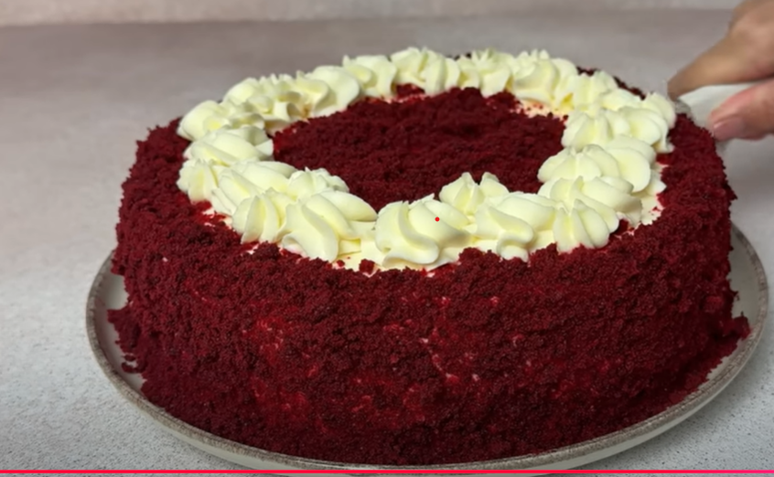 | Торт круглої форми, бока обкрошані крихтою, на розрізі два коржі просочені сиропом та змащени кремом та вишневим мармеладом.
Колір |  | Червоний.
Смак, запах |  | Приємний, солодкий.
Консистенція |  | Щільна.

Інструкційно – технологічна картка
Найменування виробу : Торт «Прага»
по підручнику: О.В. Павлов, Збірник рецептур борошняних кондитерських і здобних булочних виробів.
№  з/п | Найменування продуктів | Маса г. | Маса г. на шт | Послідовність операцій | Технологія приготування виробу
 | Бісквіт Прага:470г |  |  | 1. Підготовка сировини.  2. Приготування бісквіту Прага.  3. Випікання бісквіту Прага.  4. Приготування крему Празький.  5. Приготування шоколадної помади.  6. Розрізання бісквітного н/ф Прага на 3 пласти.  7. Склеювання пластів кремом Празький.  8. Покриття бокових і поверхні повидлом.  9. Покриття бокових і поверхні шоколадною помадкою.  10. Оформлення торту. | Приготування бісквіту: яєчні білки розтирають з 50% цукром, передбаченим рецептурою, до повного розчинення кристалів цукру. Окремо збивають яєчні білки. В кінці збивання додаємо залишки цукру. Збиті білки і жовтки змішують. В яєчно цукрову масу додають збите вершкове масло, попередньо підігріте до 30 *С, перемішують до отримання однорідної маси, потім поступово всипають борошно, змішане з какао-порошком, і замішують тісто. Готове тісто розливають в круглі форми, дно яких попередньо застилають папером. Випікають 40-45хвилин при температурі 205-225*С.  Приготування крему празький: суміш із яєчних жовтків перемішаних з водою у співвідношенні 1:1, і згущеного молока уварюють на водяній бані до сметаноподібної консистенції. Потім охолоджують і вводять її поступово, в декілька прийомів, у попередньо розм’якшене у збивальній машині вершкове масло. В кінці збивання додають какао-порошок і ванілін.  Приготування помадки шоколадної: цукор пісок і воду у співвідношенні 3:1 доводять до кипіння у відкритому посуді помішуючи, знімаючи піну, що утворюється. Потім накривають кришкою, уварюють сироп до температурі 108*С і додають підігріву до 50*С патоку, після чого уварюють до температури 115-117*С(проба на слабку кульку). В кінці додають есенцію.  Гарячий сироп охолоджують до температури 35-45 *С. охолоджений сироп збивають у збивальній машині протягом 15-20хвилин,в кінці збивання додають какао-порошок, ванільну пудру і перемішують до однорідної маси.  Охолоджений бісквіт Прага розрізають на три шари, з’єднують празьким кремом. Верхня і бічні поверхні покриті повидлом і глазуровані шоколадною помадкою. Поверхня оздоблена візерунком з крему. Форма кругла.
1 | Борошно пшеничне | 120
2 | Масло вершкове | 38
3 | Цукор | 150
4 | Какао порошок | 25
5 | Яйця | 330
 | Крем празький: 350г
6 | Масло вершкове | 200
7 | Какао - порошок | 10
8 | Жовтки яєчні | 20
9 | Молоко згущене | 120
10 | Ванілін | 0,1
 | Помадка шоколадна:120г
11 | Цукор | 90
12 | Какао – порошок | 5,7
13 | Патока крохмальна | 18,5
14 | Ванільна пудра | 0,28
15 | Есенція | 0,31
16 | Повидло фруктове | 60
 | Вихід: | 1000

КАРТКА КОНТРОЛЮ
Що перевірити | Малюнок | Вимоги до якості
Зовнішній вигляд | 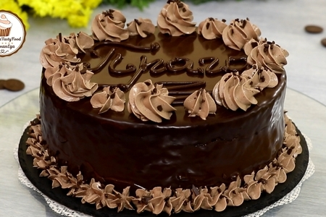 | Торт круглої форми, поверхня оздоблена шоколадною помадою, оформлено кремом.
Смак |  | Солодкий.
Запах |  | Приємний.
Консистенція |  | Крем однорідний, бісквіт пористий.

Інструкційно-технологічна картка
Найменування виробу: Торт «Пташине молоко»
За рецептурою : Лілії Цвіт https://cooking.nv.ua/uk/recipe/tort-sufle-ptashine-moloko-recept-do-novogo-roku-vid-liliji-cvit-1167.html

№  з/п | Найменування сировини | Маса, г | Послідовність виконання операцій | Технологія приготування
 | Для тіста: |  | 1.Приготування тіста.  2.Випікання круглого бісквітного н/ф.  3.Приготування суфле.  4.Просочування бісквіта сиропом.  5.Формування суфле на бісквітну основу.  6. Охолодження в холодильнику .  7.Приготування глазурі.  8. Заливання виробу глазур’ю . | Приготування бісквіту: відокремити жовтки від білків, білки збиваємо у пишну піну, додаємо цукор і продовжуємо збивати, додаємо жовтки, збиваємо. Окремо змішуємо борошно, розпушувач і какао-порошок, все додаємо до яєчної суміші та перемішуємо. Готове тісто викладаємо у форму, яка заздалегідь застелена пергаментом. Випікаємо при температурі 170*С приблизно 30 хв. після випікання бісквіт охолоджуємо.  Приготування суфле Пташине молоко: желатин заливаємо водою для набухання. Окремо збиваємо вершкове масло та поступово додаємо згущене молоко. У окремому посуді збиваємо яєчні охолоджені білки, коли білки побіліють то поступово додаємо цукор, не припиняючи збивати, продовжуємо збивати поки цукор не розчиниться, додаємо ванільний цукор. Потім поступово додаємо масляну суміш і продовжуємо збивати, наприкінці додаємо розтоплений желатин и ще збиваємо.  Приготування торту: охолоджений бісквіт викладаємо у роз’ємну форму, просочуємо сиропом, і одразу як суфле готово то одразу його виливаємо на бісквіт, розрівнюємо. Ставимо торт у холодильник на 1 годину. Після того як суфле застило, то зверху поливаємо глазур’ю і даємо трохи часу для застигання.  Знімаємо роз’ємну форму та прикрашаємо торт шоколадом.  Приготування глазурі: шоколад з вершковим маслом розтоплюємо на водяній бані до однорідної консистенції.
1 | Яйця | 150
2 | Цукор | 80
3 | Борошно пшеничне | 20
4 | Какао | 20
5 | Розпушувач | 3
 | Для суфле :
6 | Желатин | 20
7 | Вода | 100
8 | Білок яєчний | 150
9 | Цукор | 200
 | Ванільний цукор | 16
10 | Масло вершкове 82% | 150
11 | Згущене молоко | 100
 | Для глазурі:
12 | Шоколад | 100
13 | Масло вершкове 82% | 30
 | Для сиропу:
14 | Вода | 50
15 | Цукор | 10
 | Вихід: | 1000

КАРТКА КОНТРОЛЮ
Що перевірити | Малюнок | Вимоги до якості
Зовнішній вигляд | 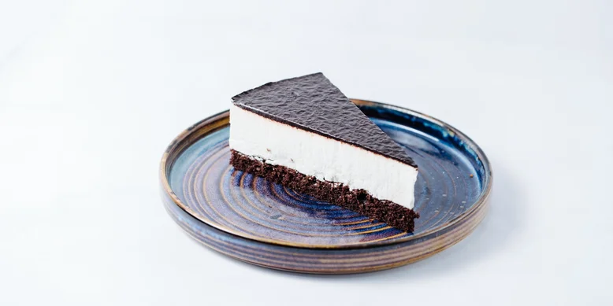 | Торт круглої форми, на розрізі один корж бісквіту, суфле, зверху глазур та прикрашен шоколадом.
Колір |  | Поверхня оздоблена шоколадом , в розрізі біле пружне суфле та шоколадний бісквіт ;
Смак, Запах |  | Приємний , солодкий;
Консистенція |  | М’яка , повітряна .

Інструкційно-технологічна картка
Приготування торту Тірамісу.
По підручнику: Ліза Глінська «Від простого до складного» 2016 р. https://youtu.be/6ECs8vbKbaY
№  з/п | Найменування сировини | Маса, г  нетто | Послідовність операцій | Технологія приготування
 | Тісто для бісквіту: |  | 1. Приготування бісквіту.  2. Відсаджування печива савоярді.  3. Випікання.  4. Приготування крему.  5. Приготування просочування.  6. Приготування торту.  7. Охолодження.  8. Відпуск. | Приготування бісквіту Савоярді: Яєчні білки збиваємо на середніх обертах до легкої піни, та продовжуємо збивання додаємо 50 гр. цукру. Окремо збиваємо жовтки з 50 гр. цукру до пишної маси. З’єднуємо білки з жовтками. Додаємо просіяне борошно і все обережно, ретельно перемішуємо.  Готове тісто перекладаємо у кондитерський мішок з круглою насадкою діаметром 12-15 см. Відсаджувати савоярді на деко з пергаментом. Посипати савоярді зверху цукровою пудрою та випікати у шафі при температурі 170°С. 12-45 хв.  Приготування крему: М'який сир та сливки змішати і збити до пишної устойчивої маси. 1/3 крему, перекласти у кондитерський мішок та прибрати у холодильник ( він знадобиться для декору).  Яєчні білки збити до легкої піни, не припиняючи збивати додати цукор 100 гр., і збити до пишної устойчивої маси. Яєчні жовтки змішати з цукром 60 гр. та збити до пишної маси. З'єднати збиті білки з жовтками, і зі сливками з м'яким сиром, все ретельно перемішати.  Приготування просочування: каву залити водою, довести до кипіння, охолодити та додати коньяк.  Приготування торту: викласти на дно просочені савоярді, нанести крем, знову шар просочених савоярді а затем знову крем. Зверху декоруємо збитими слмвками з м'яким сиром. Ставимо у холодильник на декілька годин. Перед відпуском декоруємо зверху какао-порошком через сито.
1 | Яєчні білки | 120
2 | Цукор | 100
3 | Яєчні жовтки | 80
4 | Борошно | 100
5 | Цукрова пудра | 20
 | Крем з маскарпоне:
6 | Яєчні білки | 120
7 | Яєчні жовтки | 80
8 | Цукор | 160
9 | М’який сир (маскарпоке) | 450
10 | Сливки 33% | 400
 | Кавове просочення:
11 | Кава натуральна | 40
12 | Вода | 450
13 | Коньяк (ароматизатор) | 5
14 | Какао-порошок | 30
 | Вихід:

Картка контролю

Що перевірити | Малюнок | Вимоги до якості
Зовнішній вигляд | 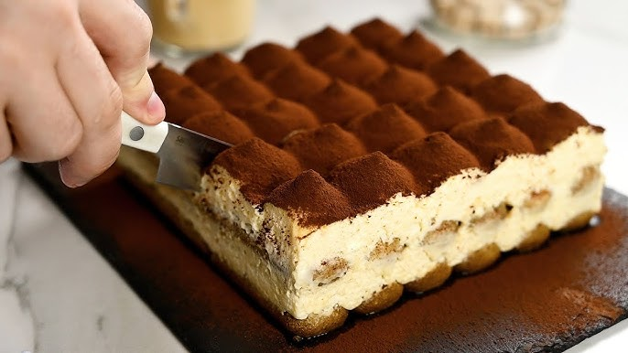  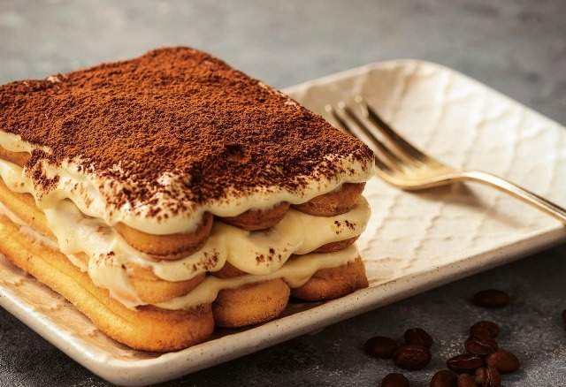 | Форма прямокутна, поверхня покрита какао- порошком
Колір |  | Темний.
Смак, запах |  | Приємний, солодкий, з присмаком кави.
Консистенція |  | Щільна.

Інструкційно-технологічна картка
Найменування виробу: Торт «Чорний ліс»
За рецептурою: Ліза Глінська https://shuba.life/videos/22575-tort-chornyy-lis

№  з/п | Найменування сировини | Маса, г | Послідовність виконання операцій | Технологія приготування
 | Для бісквітного тіста: |  | 1.Приготування бісквітного напівфабрикату .  2.Приготування сиропу .  3.Приготування крему .  4.Формування виробу .  5. Прикрашання виробу.  6.Охолодження  7. Відпуск | Приготування бісквітного н/ф: збити яйця та цукор до пишної маси.  З’єднати борошно, розпушувач, крохмаль і какао-порошок. Просіяти через сито до яєчної маси , перемішати. Застелити фольгою дно кондитерського кільця діаметром 16 см, вилити тісто у форму. Випікати 30-35 хв. , охолодити.  Приготування сиропу: проварити вишню, воду та цукор на середній температурі 15-20 хв. додати лікер і проварити ще кілька хвилин.  Процідити вишню, дати охолонути.  Приготування крему : замочити желатин водою на 15 хв. Підігріти 150 мл вершків, додати желатин і розмішати. Додати цукрову пудру, перемішати, додати маскарпоне та 350 мл вершків. Збийти блендером до однорідності. Накрити плівкою «в контакт» і поставити на 6 годин у холодильник. Перекласти крем у чашу і збити до м’яких піків. ¾ крему перекласти у кондитерський мішок без насадки. Збити решту ¼ крему до стійких піків.  Формування виробу : зняти фольгу й форму з бісквіта, зрізати верхню частину, розрізати бісквіт на 3 коржі. Кільце діаметром 18 см поставити на тарілку й викласти усередині бордюрну стрічку. Викласти крем по діаметру, щоб утворився бортик. Покласти перший корж, просочити сиропом. Викласти спіраллю шар крему, знову зробити бортик. На крем викласти вишню. Так само покласти другий корж, просочити сиропом, чергуючи з кремом і вишнею. Покласти третій корж, просочити і викласти шар крему, розрівняти. Поставити торт у холодильник на 1 год.  Прикрашання виробу: зняти кільце, задекорувати поверхню торта рештою крему за допомогою насадки «Пелюстка», бічні сторони торту можна прикрасити шоколадними пластинами або шоколадною крихтою, а верх — вишнею та какао.
1 | Яйця | 220
2 | Цукор | 150
3 | Борошно | 110
4 | Крохмаль кукурудзяний | 35
5 | Розпушувач | 7
6 | Какао порошок | 35
 | Для вишневого просочування :
7 | Вишня без кісточки | 300
8 | Вода | 50
9 | Цукор | 80
10 | Вишневий лікер | 100
 | Для крему:
11 | Вершки 33% | 500
12 | Сир маскарпоне | 150
13 | Желатин | 4
14 | Вода | 20
15 | Цукрова пудра | 100
 | Вихід: | 1000

КАРТКА КОНТРОЛЮ
Що перевірити | Малюнок | Вимоги до якості
Зовнішній вигляд | 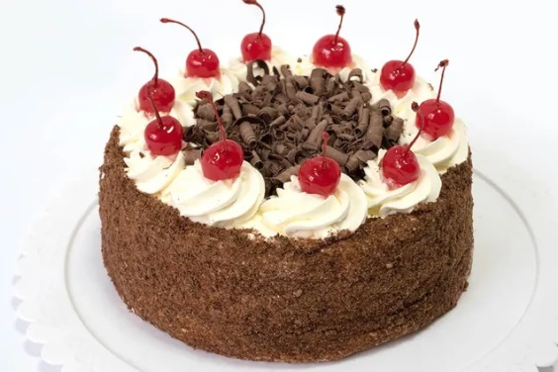  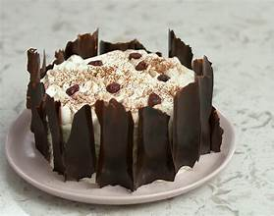 | Форма кругла , задекорована шоколадними пластинами ;
Колір |  | Поверхня прикрашена вишнею та какао ;
Смак, Запах |  | Приємний шоколадно-вишневий аромат;
Консистенція |  | Мяка, ніжна .

